Тема. Небесна сфера. Небесні координати. Спостереження зоряного неба.
Мета. Сформувати в учнів поняття про небесну сферу та її основні елементи;
навчитися користуватися рухомою картою зоряного неба із її
допомогою знаходити зорі та сузір’я; навчити виготовляти паперову
модель небесної сфери; та використовувати її під час розв’язування
задач; розвивати практичні вміння та навички; виховувати любов до
предмета; наполегливість у досягненні поставленої мети.
Основні поняття: небесна сфера, вісь світу, полоси світу, небесний екватор,
небесний меридіан, зеніт, надир, кульмінація, схилення,
зоряна карта, сузір’я.
Обладнання: модель небесної сфери, велика карта зоряного неба, рухомі
карти зоряного неба, паперові деталі небесної сфери.
Тип уроку: комбінований.
Хід уроку
І. Організаційний момент
ІІ. Мотивація навчальної діяльності
Інтелектуальна вправа «Вивчення емоційного стану учнів»
Кожному учневі надається вісім кольорових смужок, смужка – умовний знак емоційного стану (настрою) учня
- Червона - радісний, захоплений.
- Жовтогарячий – радість, тепло.
- Жовта – світлий, приємний.
- Зелений – спокійний, урівноважений.
- Синя – незадоволений, сумний.
- Фіолетова – тривожний, напружений.
- Чорна – повний зорепад, зневіра.
- Біла – важко відповісти
Учні на дошці із смужок «вишивають» килим (на білому папері приклеїть смужку того кольору, який відповідає їх емоційному стану). Цей килим відповідає емоційному стану учнів на початку уроку.
ІІІ. Актуалізація опорних знань учнів
Інтерактивна гра «Астрономічне доміно»
На картках написані запитання та відповіді до них( картки хаотично
розміщені на магнітній дошці), учні підходять і складають доміно. Запитання-відповіді. Дивись додаток №1.
ІV. Повідомлення теми, мети, завдань уроку
V. Виконання практичної роботи
1.Виготовлення паперової моделі (по карті інструктажу). (дивись додаток №2).
2. Вивчення елементів небесної сфери на моделі небесної сфери).
3. На виготовлені моделі позначити елементи.
VІ. Закріплення матеріалу
Робота в групах
Розв’язування задач. (Дивись додаток №3).
VІІ.Виконання практичної роботи
- Слово вчителя
На попередніх уроках ми з вами вивчили також сузір’я, зоряні карти.
  - За рухомою картою зоряного неба встановіть, які сузір’я на цей момент спостерігаються, які сузір’я буде видно у вечірній час.
  - На великій карті зоряного неба покажіть ці сузір’я.
  - Розкажіть легенди про сузір’я, які спостерігаються в даний час. (Дивись додаток №4).
VІІІ Підсумок уроку
Повернемось до інтелектуальної вправи «Вивчення емоційного стану учнів». Учні на дошці із емоційних смужок створюють другий килим.
- Слово вчителя
Чи змінився колір килиму?
Чи змінився емоційний стан учнів в кінці уроку?
Інтерактивна вправа «Похвали себе сам за те, що…»
(учні по черзі хвалять себе за те, чого вони навчилися на уроці.
ІХ.Психорегулювальна вправа «Глибоке дихання»
Дихання заспокоює нервову систему і гасить емоції. Коли ми глибоко дихаємо, то позбуваємося думок, що нас хвилюють, відчуваємо, що можна контролювати свої думки, а не підкорятися їм.
Глибоко вдихніть носом, порахуйте до восьми, після чого повільно випускайте повітря через рот (губи напівстулені), при цьому рахуйте до 16 або більше – так довго, як зможете.
Прислухайтеся до звуку повітря, яке видихає, і відчуєте, як зникає напруження. Повторіть вправу 7-8 разів.
Х. Домашнє завдання
1. Повторити відповідні §§ вивченого матеріалу.
2. Придумати свої варіанти легенд до зодіакальних сузірь.

Додаток №1
Картки для «Астрономічного доміно»

 | Предмет астрономії? |  | Астрономія – наука про небесні світила, про закони їх руху, будови, розвитку | Основа астрономії?
Спостереження | Що таке сузір’я? |  | Сузір’я- це певна ділянка зоряного неба з чітко окреслиними межами… | Привести приклад сузір’їв
Велика Ведмедиця, Мала Ведмедиця, Терези, Оріон | Що таке горизонтальний паралакс? |  | Горизонтальний паралакс – це кут між напрямом на світило з якої небуть точки… | Що таке річний паралакс?
Річний паралакс – це кут під яким із зорі було б видно… | Одиниця вимірювання відстаней в астрономії |  | Астрономічна одиниця (а.о.) це середня відстань від Землі до Сонця

Додаток №2

Паперова модель небесної сфери

Попередньо заготовляємо 7 деталей небесної сфери. (Див. малюнок). Круг діаметром 10 см (деталь а), два півкруга (б) і чотири чверті круга (в). Півкруг і чверть круга мають полоску і два сектори для приклеювання (на малюнку заштриховані). Круг у готової моделі буде небесним меридіаном. Учні проводять на ньому прямовисну лінію, вісь світу, полуденну лінію і проекцію площини небесного екватора (кут між віссю світу і полуденною лінією відповідає широті нашого населеного пункту), а також зеніт, надир, полюс світу точки півночі і півдня. На півкрузі учні відмічають точки сходу і заходу, потім загинають полоску і приклеюють деталь (б) до деталі (а), отримують горизонтальну площину. Після цього приклеюють деталь (в) до проекції площини небесного екватора. Готова модель небесної сфери показана на мал.(г).
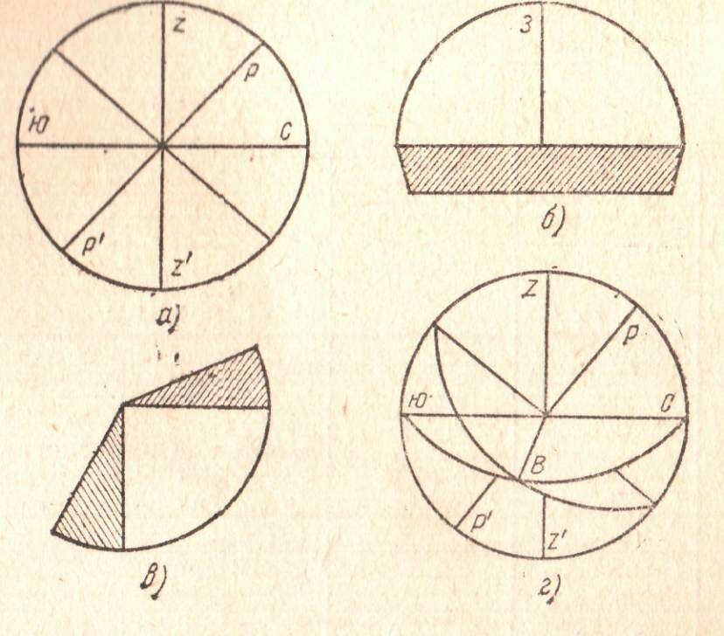

Додаток №3
Задачі на закріплення

- Які власні назви таких зір: α Великого Пса, β Оріона, α Тельця.

- У які сузір’я входять такі зорі: Беллатрікс, Антарес, Алголь? Яке місце за яскравістю вони посідають?

- Одним з основних методів наукового дослідження є спостереження. Чи завжди видиме в астрономії є реальним? Наведіть приклади.

- Як називаються зорі α Малого Пса, α Візничого, β Персея?

- Чи пов’язані між собою силами тяжіння зорі, що утворюють сузір’я?

Додаток №4

За легендою, Оріон – син бога Посейдона – був вправним мисливцем, але мав ваду – часто вихвалявся, що нема звіра, якого він не переміг би. Це розгнівало дружину могутнього Зевса богиню Геру. Вона наслала Скорпіона, який смертельно вжалив мислився. Зевс, забравши Оріона на небо, знайшов йому там місце якнайдалі від Скорпіона. І справді, ці два сузір’я ніколи не з’являються на небі одночасно (показати на карті). Подивившись на карту, побачимо, що мисливець і на небі без роботи не залишився: Оріона в полюванні не Тельця «супроводжують» два собаки – Великий Пес та Малий Пес, а з-під ніг «вистрибує» Заєць.

